使用说明

1 首页

2 扉页

3 教程

3.1 关闭可选MOD

4 关于

如果打不开游戏请使用JAVA8试试

赞助作者：QQ1306551178

若启动器提示更新，更新即可。

电视机播放有问题？也许是光影的问题，关掉光影试试看。

温馨提示：本启动器支持LittleSkin，详见

<https://littleskin.cn/> 或 <https://mcskin.littleservice.cn>

启动器：HMCL ，爱发电@huanghongxun

LittleSkin：爱发电@Little_qiu

更多详见关于

教程

1 关闭可选MOD

关闭可选MOD

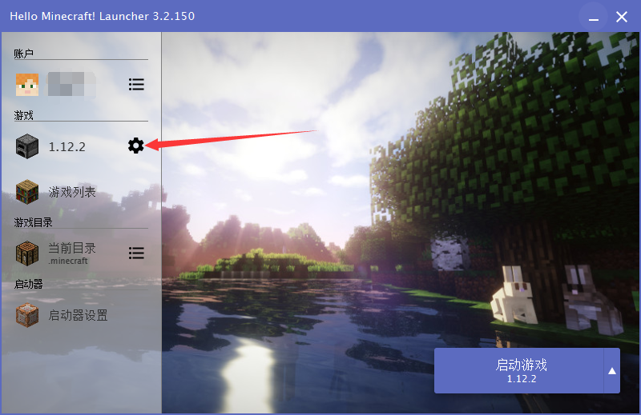如果有想要关闭的可选MOD，请按下面的教程来。

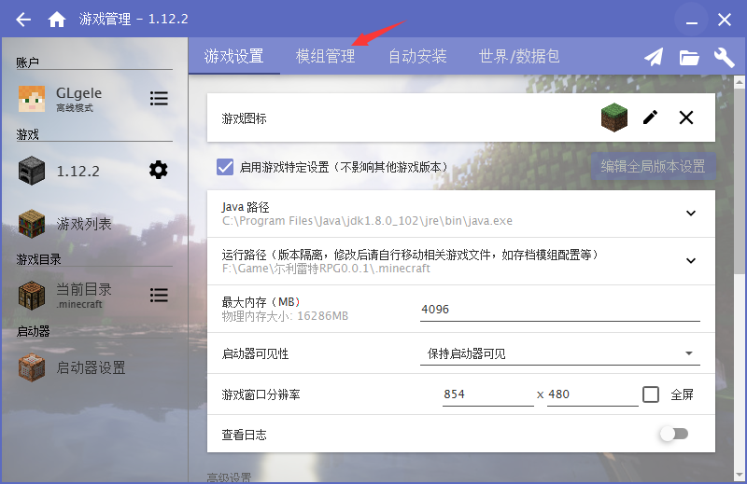

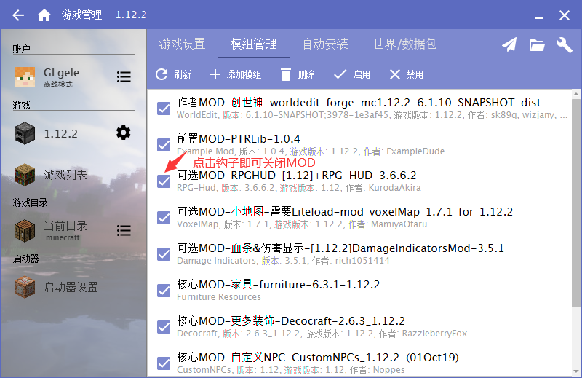

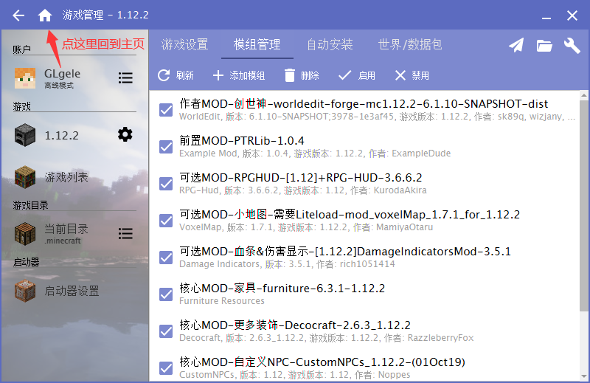

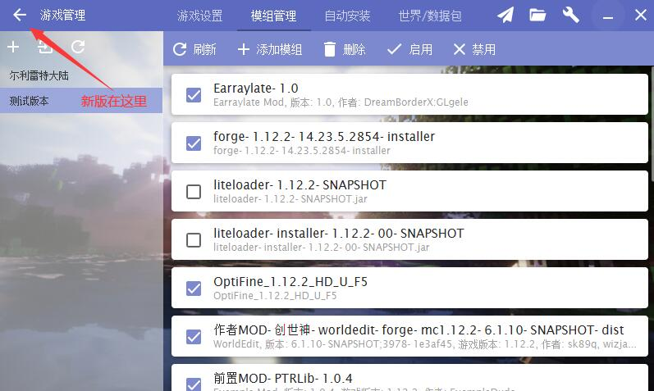

**仅标注了 可选MOD 或 作者已关闭 的MOD可以关闭！**

**关于**

作者：GLgele

支持的皮肤API：MojangAPI [LittleSkin](https://littleskin.cn)

等[CustomSkinLoader](https://www.mcbbs.net/thread-269807-1-1.html) 支持的皮肤API

（您甚至可以使用本地的皮肤！）

启动器：[HMCL](https://www.mcbbs.net/thread-142335-1-1.html)

材质包：

mcmap.cc-[FNI现实RPG材质包][16x16]

mcmap.cc-[史诗冒险材质包][32x32]

Mcmap.ChromaHills材质包64x64

Earraylate 自制材质包

游戏版本：1.12.2 JAVA EDITION

Forge：14.23.5.2847 （推荐）